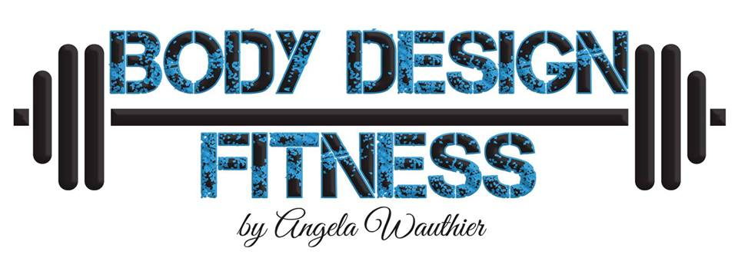
BREAKFAST | CALORIES | PROTEIN | CARBS | FAT
SNACK | CALORIES | PROTEIN | CARBS | FAT
LUNCH | CALORIES | PROTEIN | CARBS | FAT
SNACK | CALORIES | PROTEIN | CARBS | FAT
DINNER | CALORIES | PROTEIN | CARBS | FAT
TOTAL

